Моделирование полупроводникового гамма-спектрометра
Абрамова Анна Юрьевна
Студентка
Московский государственный университет имени М.В.Ломоносова,
физический факультет, Москва, Россия
E–mail: anya.abramova@mail.ru
Полупроводниковые гамма-спектрометры широко используются в фундаментальных и прикладных исследованиях. Одним из основных инструментов в методике гамма-активационного анализа является полупроводниковый детектор, с помощью которого измеряется спектр гамма-квантов образующихся в результате распадов радиоактивных ядер. Зависимость эффективности фотопоглощения от энергии гамма-квантов является важной характеристикой детектора. Для обработки экспериментальных данных необходимо знать эффективность полупроводникового гамма-спектрометра, которая зависит также от геометрии измерения и характеристик источника.
В данной работе создана модель HPGe-детектора Canberra GC3019. Программа, моделирующая отклик детектора, написана на языке C++ с ипользованием библиотек GEANT4. Для подбора параметров модели проведена серия измерений спектров калибровочных источников в разной геометрии (²⁴¹Am, ⁶⁰Co, ¹³⁷Cs, ¹³³Ba, ¹⁵²Eu, ⁴⁴Sc, ⁹⁴Nb, ²²Na, ⁴⁴Ti). Оптимизация параметров модели проводилась двумя способами. Используя стандартные алгоритмы MINUIT не удалось решить задачу из-за больших статистических ошибок моделирования. Задача нахождения параметров модели была решена с помощью метода Метрополиса-Гастингса.
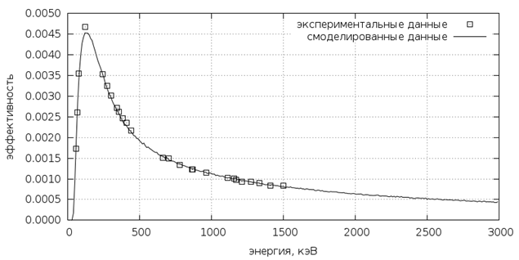

Сравнение смоделированных значений эффективности спектрометра с калибровочными данными

Литература
- S. Agostinelli et al., Nucl. Instrum. Methods Phys.Res., Sect. A 506, 250 (2003)
- C.Cheeb, E.Greenberg Understanding the Metropolis-Hastings algorithm // The Americal Statistician, November 1995, Vol. 49, No.4.

